Collège de Bois de Boulogne

Exercice d’application

Étude de cas : Surveillance environnementale d’une usine
Objectif pédagogique
L’objectif de ce projet est de vous permettre de :
- Utiliser Amazon S3 pour le stockage de données brutes.
- Créer un catalogue de données avec AWS Glue.
- Interroger les données transformées avec Amazon Athena.
- Structurer des données JSON semi-structurées à l’aide de schémas dynamiques.
Contexte
Une usine de production chimique a installé plusieurs capteurs IoT qui enregistrent des mesures environnementales (température, humidité, qualité de l’air). Ces données sont exportées au format JSON et déposées toutes les heures dans un bucket S3.
En tant que spécialiste de données, votre mission est de :
- Collecter des données brutes.
- Stocker les résultats nettoyés dans un format permettant l’extraction et la traitement (parquet ou JSON structuré).
- Permettre aux analystes d’interroger ces données via Athena.

Contexte
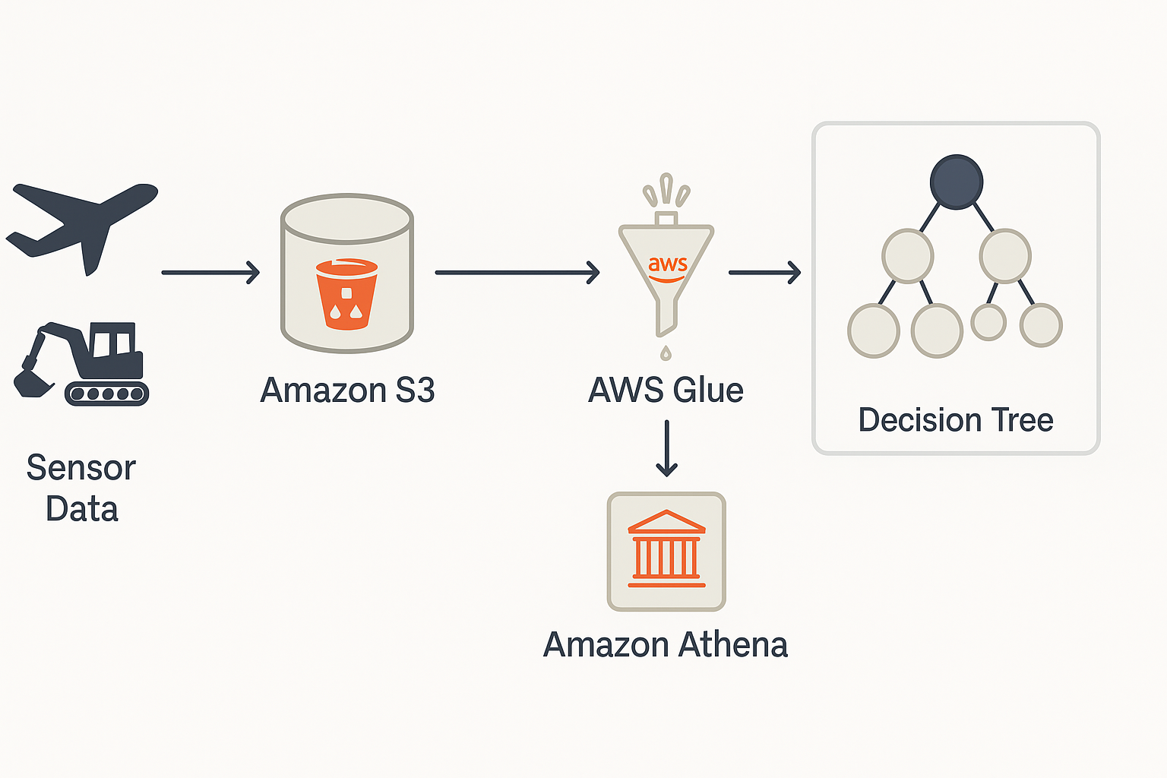
Structure du projet

aws-etl-case/
│
├── raw-data/
│ ├── sensor_data_plantA.json
│ ├── sensor_data_plantB.json
│ └── sensor_data_plantC.json

Étapes à réaliser
- Créer un bucket S3 (iot-sensor-data) et y déposer les 3 fichiers JSON dans un dossier raw/.
- Créer une base de données Glue et crawler le dossier raw/ pour générer le schéma automatique.
- Configurer Athena :
  - Pointer vers les données .
  - Écrire des requêtes SQL pour :
    - Extraire la température moyenne par site.
    - Identifier les pics de CO₂ supérieurs à 400 ppm.
    - Grouper par tranches horaires les niveaux d’humidité.

